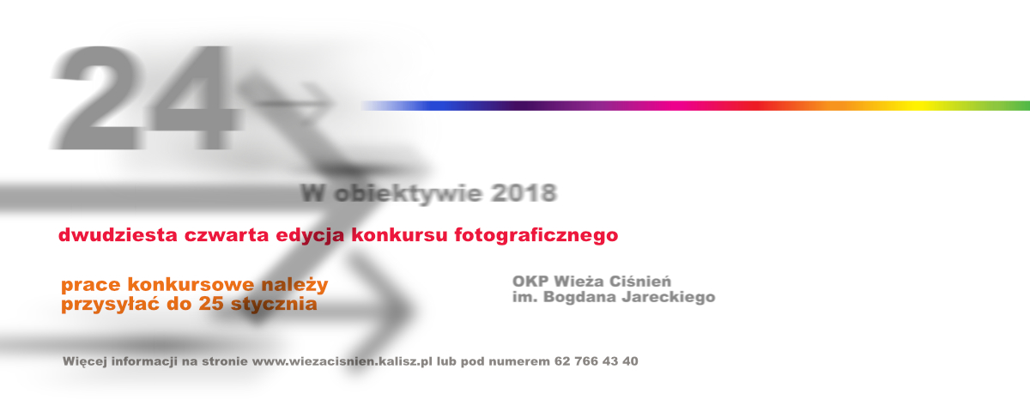
Zasady uczestnictwa :

1. Konkurs ma charakter otwarty. Fotografie mogą nadsyłać autorzy lub instytucje występujące w ich imieniu. Do konkursu zapraszamy twórców powyżej 16 roku życia.
2. Nadesłane prace mogą dokumentować lub mogą być kreacją artystyczną wydarzeń kulturalnych, politycznych, sportowych, życia codziennego, mogą portretować ludzi, utrwalać przygodę i architekturę w roku 2018.
3. Minimalny format fotografii 21x30, maksymalny 100x70. Zdjęcia wierne oryginałom powinny być zapisane cyfrowo w formie plików JPG, TIF, PNG o parametrach: szer. minimalna 2000 pikseli, przestrzeń barw RGB, wielkość pliku do 6 MB.
4. Prace ( do pięciu sztuk ) oznaczone godłem ewentualnie tytułem, prosimy nadsyłać bez oprawy.
5. Do prac należy dołączyć zaklejoną kopertę z godłem zawierającą kartę zgłoszenia.
6. Prace muszą dotrzeć do Ośrodka do
25 stycznia 2019 roku. Data stempla pocztowego nie ma znaczenia.
7. Udział w konkursie jest bezpłatny.
8. Organizatorzy nie biorą odpowiedzialności za zniszczenia lub zagięcie prac przesłanych drogą pocztową.
9. Prace nie spełniające zasad uczestnictwa nie będą brane pod uwagę.
10.Organizatorzy mogą wykorzystać zdjęcia do popularyzacji konkursu i wystawy w mediach.
11. Wyboru fotografii na wystawę dokonuje Organizator konkursu. Powołane przez Ośrodek Jury dokonuje oceny prac, przyznając nagrody i wyróżnienia.
12. Prace nagrodzone i wyróżnione w konkursie przechodzą na własność
Organizatora. Pozostałe, na życzenie autorów zostaną odesłane za zaliczeniem pocztowym (w kraju).
13. Odczytanie werdyktu i rozdanie nagród odbędzie się na wernisażu wystawy pokonkursowej 15 lutego 2019 roku, o czym zawiadomimy wszystkich uczestników konkursu pocztą i drogą e- mailową.
Prosimy o podanie aktualnego adresu e-mail na karcie zgłoszeniowej.

Prace prosimy przesłać na adres :
Ośrodek Kultury Plastycznej Wieża Ciśnień
im. Bogdana Jareckiego w Kaliszu
62-800 Kalisz, ul.Górnośląska 66a
tel. 62 766-43-40
www.wiezacisnien.kalisz.pl
galeria@wiezacisnien.kalisz.pl

Załączniki do regulaminu konkursu.
Załącznik nr 1: Karta Zgłoszenia

